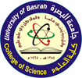
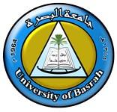
Ministry of Higher Education and Scientific Research
University of Basrah/ College of Science

وزارة التعليم العالي والبحث العلمي
جامعة البصره / كلية العلوم

السيرة الذاتية CURRICULUM VITAE
صور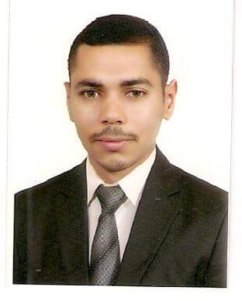ه
المعلومات العامة :

الاسم الثلاثي واللقب | ضياء عبد السادة حسين عامري
Full Name
Dheyaa Abdulsada Hussein Ameri
اللقــــــب العلــــمي | Title  مدرس مساعد  Assistance teacher
الجامعــــــــــــــــة | University  BASRAH  البصرة
الكليـــــــــــــــــــة | College  SCIENCE  العلوم
القســــــــــــــــــــم | Department  Ecology
البريد الألكتروني الرسمي | Official E-mail  لا يوجد

المؤهــــــــلات والسيرة العلمية |  |  |  | Qualification and certification
الاختصاص العام |  |  |  |  |  | General specialization
الاختصاص الدقيق |  |  |  |  |  | Specific specialization
الشهادة | تاريخها | الجامعة | البلد | Country | University | Date | Certificate
بكلوريوس | 2005 | البصرة | العراق | Iraq | Basra | 2005 | B.Sc.
ماجستير | 2011 | البصرة | العراق | Iraq | Basra | 2011 | M.Sc.
دكتوراه |  |  |  |  |  |  | Ph.D.
اخرى |  |  |  |  |  |  | Others

الإشراف على الدراسات العليا |  |  | Postgraduate Supervision
اسم الطالب  Student Name | الجامعة/ الكلية / القسم  Univ./Coll./Dept. |  |  | الشهاده  Degree | السنه  Date

نشاط التدريس |  |  |  | Teaching
دراسات اولية Undergraduate Studies
رمز المقرر | اسم المقرر |  |  | Course name |  |  | Course code.
دراسات عليا Postgraduate Studies
الموضوع |  |  |  | Course name
الكتب المؤلفةBook publication
اسم الكتاب |  | سنة النشر | البلد | country | Year | Book Title

البحوث المنشورةوبراءة الأختراع | Articles / Patents
Article & Patents details |  | No.

مصادقة رئاسة الجامعة
مصادقة الكلية

